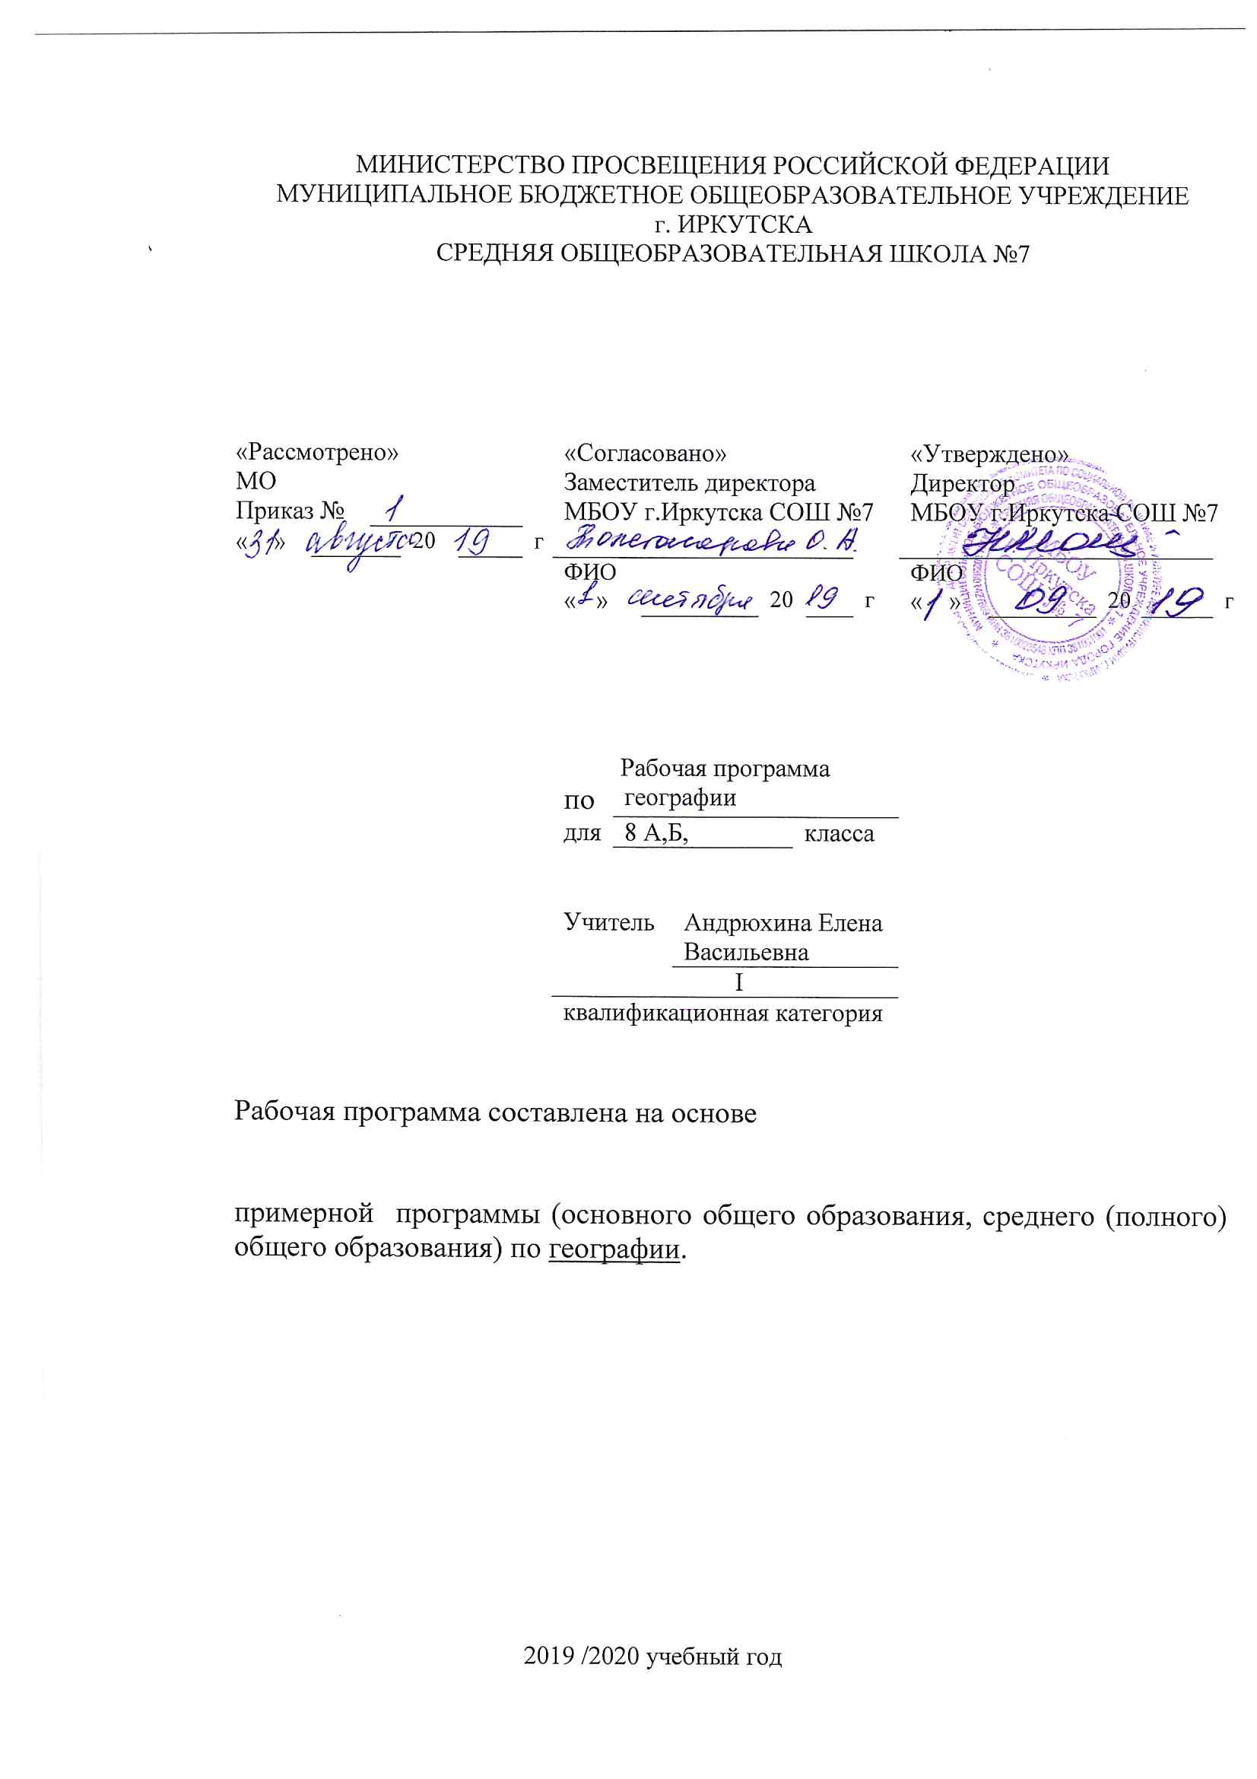
Рабочая программа по географии составлена на основе следующих нормативно- правовых документов:
- Федеральный государственный стандарт основного общего образования, утвержден приказом Министерства образования и науки Российской Федерации от 17мая 2012 г. № 413
- Закон Российской Федерации «Об образовании» (статья 7).
- Учебный план МБОУ г.Иркутска СОШ № 7 на 2019/2020учебный год.

Планируемые образовательные результаты изучения содержания курса.
Личностными результатами обучения географии является формирование всесторонне образованной, инициативной и успешной личности, обладающей системой современных мировоззренческих взглядов, ценностных ориентаций, идейно-нравственных, культурных и этических принципов и норм поведения.
Изучение географии в 8 классе обуславливает достижение следующих результатов
личностного развития:
1. Воспитание российской гражданской идентичности, патриотизма, любви и уважения к Отечеству, чувства гордости за свою Родину, прошлое и настоящее многонационального народа России; осознание своей этнической принадлежности, знание языка, культуры своего народа, своего края; усвоение традиционных ценностей многонационального российского общества; воспитание чувства долга перед Родиной;
2. Формирование ответственного отношения к учению, готовности и способности к саморазвитию и самообразованию на основе мотивации к обучению и познанию;
3. Формирование познавательной и информационной культуры, в том числе развитие навыков самостоятельной работы с учебными пособиями, книгами, доступными инструментами и техническими средствами информационных технологий;
4. Формирование толерантности как нормы осознанного и доброжелательного отношения к другому человеку, его мнению, мировоззрению, культуре, языку, вере, гражданской позиции; к истории, культуре, религии, традициям, языкам, ценностям народов России;
Освоение социальных норм и правил поведения в группе и сообществах, заданных институтами социализации соответственно возрастному статусу обучающихся, а также во взрослых сообществах; формирование основ социально-критического мышления; участие в школьном самоуправлении и в общественной жизни в пределах возрастных компетенций с учетом региональных, этнокультурных, социальных и экономических особенностей;
5. Развитие морального сознания и компетентности в решении моральных проблем на основе личностного выбора; формирование нравственных чувств и нравственного поведения, осознанного и ответственного отношения к собственным поступкам;
6. Формирование коммуникативной компетентности в образовательной, общественно полезной, учебно-исследовательской, творческой и других видах деятельности;
7. Формирование ценности здорового и безопасного образа жизни; усвоение правил индивидуального и коллективного безопасного поведения в чрезвычайных ситуациях, угрожающих жизни и здоровью людей;
8. Формирование основ экологического сознания на основе признания ценности жизни во всех ее проявлениях и необходимости ответственного, бережного отношения к окружающей среде;
9. Осознание важности семьи в жизни человека общества, принятие ценности семейной жизни, уважительное и заботливое отношение к членам своей семьи;
10. Развитие эстетического сознания чрез освоение художественного наследия народов России, творческой деятельности эстетического характера.
Метапредметными результатами освоения курса географии 8 класса являются:
1. Овладение навыками самостоятельного приобретения новых знаний, организации учебной деятельности, поиска средств ее осуществления;
2. Умение планировать пути достижения целей на основе самостоятельного анализа
условий и средств их достижения, выделать альтернативные способы достижения цели и
выбирать наиболее эффективный способ, осуществлять познавательную рефлексию в отношении действий по решению учебных и познавательных задач;
3. Формирование умений ставить вопросы, выдвигать гипотезу и обосновывать ее, давать определения понятиям, классифицировать, структурировать материал, строить логическое
рассуждение, устанавливать причинно-следственные связи, аргументировать собственную позицию, формулировать выводы, делать умозаключения, выполнять познавательные и практические задания, в том числе проектные;
4. Формирование осознанной адекватной и критической оценки в учебной деятельности, умения самостоятельно оценивать свои действия и действия своих одноклассников, аргументировано обосновывать правильность или ошибочность результата и способа действия, реально оценивать свои возможности достижения цели определенной сложности;
5. Умение организовывать и планировать учебное сотрудничество и совместную деятельность с учителем и со сверстниками, определять общие цели, способы взаимодействия, планировать общие способы работы;
6. Формирование и развитие учебной и общепользовательской компетентности в области использования технических средств ИКТ как инструментальной основы развития коммуникативных и познавательных универсальных учебных действий;
7. Умение извлекать информацию из различных источников (СМИ, компакт-диски учебного назначения, ресурсы Интернет) и свободно пользоваться справочной литературой, в том числе и на электронных носителях, соблюдать нормы информационной избирательности, этики;
8. Умение на практике пользоваться основными логическими приемами, методами наблюдения, моделирования, объяснения, решения проблем, прогнозирования;
9. Умение работать в группе – эффективно сотрудничать, взаимодействовать на основе координации различных позиций при выработке общего решения в совместной деятельности; слушать партнера, формулировать и аргументировать свое мнение, корректно отстаивать свою позицию и координировать ее с позицией партнеров, в том числе в ситуации столкновения интересов; продуктивно разрешать конфликты на основе учета интересов и позиций всех участников, поиска и оценки альтернативных способов решения конфликтов;
10. Умение организовывать свою жизнь в соответствии с представлениями и здоровом образе жизни, правах и обязанностях гражданина, ценностях бытия, культуры и социального взаимодействия.
Предметными результатами освоения курса географии 8 класса являются:
1. Формирование представлений о географических знаниях и их необходимости для решения современных практических задач своей страны, в том числе задачи охраны окружающей среды и рационального природопользования;
2. Формирование навыков использования территориального подхода как основы географического мышления для осознания своего места в целостном, многообразном и быстро изменяющемся мире и адекватной ориентации в нём;
3. Формирование представлений и основополагающих теоретических знаний о географии России, об основных этапах её географического освоения, особенностях природы, жизни, культуры и хозяйственной деятельности людей, экологических проблемах страны;
4. Овладение основами картографической грамотности и использования географической карты как одного из языков международного общения;
5.Овладение основными навыками нахождения, использования и презентации географической информации;
6. Формирование умений и навыков использования разнообразных географических знаний в повседневной жизни для объяснения и оценки различных явлений и процессов, самостоятельного оценивания уровня безопасности окружающей среды, адаптации к условиям территории проживания;
7. Создание основы для формирования интереса к дальнейшему расширению и ступени среднего полного образования, а в дальнейшем и в качестве сферы своей профессиональной деятельности.

Содержание курса. Общее количество часов, н/часов:
Количество часов в год – 68ч.
В неделю- 2 часа , н/ч – 2 ч.
Цель :
Формирование целостного представления об особенностях природы, населения, хозяйства нашей Родины, о месте России в современном мире, воспитание гражданственности и патриотизма учащихся, уважения к истории и культуре своей страны и населяющих ее народов, выработка умений и навыков адаптации и социально ответственного поведения в российском пространстве; развитие географического мышления.
Тема 1. Россия в мире
Россия на карте мира. Уникальность географического положения России. Площадь территории России. Крайние точки. Место России среди других государств мира. Государственная граница России.
Россия на карте часовых поясов. Часовые пояса. Местное время. Поясное время. Декретное время. Летнее время. Линия перемены дат.
Ориентирование по карте России. Районирование. Географический район. Природные и экономические районы. Административно-территориальное деление России.
Формирование территории России. Заселение территории России. Вклад исследователей, путешественников в освоение территории России. Русские первопроходцы — Ермак, И. Москвитин, С. Дежнев, В. Беринг, В. Поярков, Е. Хабаров, О. Крашенинников
Тема 2. Россияне
Население России. Воспроизводство населения. Естественный прирост. Отрицательный естественный прирост — проблема для России. Традиционный и современный типы воспроизводства.
Численность населения. Темпы роста численности населения. Демографический кризис. Демографические потери. Демографические проблемы и их решение.
Миграции населения. Мигранты. Этические нормы в отношении мигрантов.
«Демографический портрет» населения России. Демографическая ситуация. Половозрастная структура населения России.
Рынок труда. Трудоспособный возраст. Трудовые ресурсы. Экономически активное население. Безработные. Трудовые ресурсы родного края. Рынок труда родного края.
Этнос. Этническая территория. Этническая структура регионов России. Россия — многонациональное государство. Национальный состав. Языковая семья. Языковая группа. Значение русского языка для народов России. Религии России.
Размещение населения. Зона очагового заселения. Зона сплошного заселения. Главная полоса расселения. Плотность населения России. Роль крупных городов в размещении населения.
Расселение и урбанизация. Типы поселений. Городской и сельский образ жизни. Влияние урбанизации на окружающую среду.
Города и сельские поселения. Типы городов. Сельская местность. Функции сельской местности.
Тема 3. Природа
1.История развития земной коры. Геологическое летосчисление. Геохронологическая шкала. Эра. Эпоха складчатости. Геологическая карта.
Особенности рельефа России. Тектонические структуры. Платформы и геосинклинали. Связь рельефа с тектоническим строением территории.
Скульптура поверхности. Влияние внешних сил на рельеф России. Выветривание. Эрозия. Оледенение. Многолетняя мерзлота. Влияние человеческой деятельности на рельеф и ее последствия.
Полезные ископаемые России. Рудные и нерудные полезные ископаемые. Основные месторождения полезных ископаемых. Рациональное использование полезных ископаемых.
Стихийные явления на территории России: землетрясения, извержения вулканов, снежные лавины, сели, оползни, просадки грунта.
Климат России. Понятие «солнечная радиация». Прямая и рассеянная радиация. Суммарная радиация. Радиационный баланс. Поступление солнечной радиации на поверхность Земли. Изменение солнечной радиации по сезонам года.
Атмосферная циркуляция. Воздушные массы над территорией России. Западный перенос воздушных масс. Влияние соседних территорий на климат России. Атмосферный фронт. Теплый и холодный атмосферные фронты. Циклон и антициклон.
Влияние на климат России ее географического положения. Климатические особенности зимнего и летнего сезонов года. Синоптическая карта.
Климатические пояса и типы климата России. Климатические особенности России. Климат своего региона.
Комфортность климата. Влияние климатических условий на здоровье и жизнь человека. Климат и хозяйственная деятельность людей. Влияние климата на сельское хозяйство. Агроклиматические ресурсы. Коэффициент увлажнения. Учет климатических условий в жилищном строительстве. Неблагоприятные климатические явления.
Россия — морская держава. Особенности российских морей. Принадлежность морей к бассейнам океанов — Атлантического, Тихого и Северного Ледовитого. Ресурсы морей и их использование человеком. Рекреационное значение морей. Экологические проблемы морей.
Реки России. Режим рек России. Типы питания рек. Водоносность реки. Расход воды. Годовой сток. Падение реки. Уклон реки. Особенности российских рек. Крупнейшие реки России. Использование рек в хозяйственной деятельности. Охрана речных вод.
Озера России. Распространение озер. Крупнейшие озера. Типы озер России.
Болота. Распространение болот. Верховые и низинные болота. Значение болот. Подземные воды. Артезианский бассейн. Водные ресурсы родного края. Ледники. Значение ледников. Охрана водных ресурсов России.
Причины, по которым люди издревле селились на берегах рек и морей. Значение рек в жизни общества. Единая глубоководная система европейской части России. Морские пути России. Морские порты.
16. Почва — особое природное тело. Отличие почвы от горной породы. Строение почвы. Механический состав и структура, почвы.
17. Почвообразующие факторы. Типы почв. Зональность почв. Земельные и почвенные ресурсы. Рациональное использование почв. Защита почвы от эрозии. Почвы своего края.
Тема 4. Природно-хозяйственные зоны
Зональность в природе и жизни людей. Понятия «природная зона» и «природно-хозяйственная зона». Занятия людей в различных природных зонах. Зональная специализация сельского хозяйства.
Северные безлесные зоны. Зоны арктических пустынь, тундры и лесотундры. Особенности географического положения. Климат. Растительный и животный мир. Занятия населения.
Лесные зоны. Зоны тайги, смешанных и широколиственных лесов. Россия — лесная держава. Особенности таежной зоны. Занятия населения. Особенности зоны смешанных и широколиственных лесов. Охрана лесных ресурсов России.
Степи и лесостепи. Особенности лесостепной и степной зон. Степи и лесостепи — главный сельскохозяйственный район страны.
Южные безлесные зоны. Зона полупустынь и пустынь. Особенности зоны полупустынь и пустынь. Занятия жителей полупустынь. Оазис.
Субтропики. Особенности климата. Растительный и животный мир. Степень освоенности зоны. Высотная поясность. Особенности жизни и хозяйства в горах.
Тема 5. Хозяйство
Понятия «экономика» и «хозяйство». Этапы развития хозяйства России. Секторы хозяйства. Территориальное разделение труда. Тенденции развития хозяйства в рыночных условиях.
Цикличность развития хозяйства. «Циклы Кондратьева». Особенности хозяйства России. Структура хозяйства своей области, края. Типы предприятий. Понятия «отрасль хозяйства» и «межотраслевой комплекс».
Топливно-энергетический комплекс, Состав. Особенности топливной промышленности. Топливно-энергетический баланс. Главные угольные бассейны страны. Значение комплекса в хозяйстве страны.
Нефтяная и газовая промышленность. Особенности размещения нефтяной и газовой промышленности. Основные месторождения. Перспективы газовой промышленности. Экологические проблемы отрасли и пути их решения
Электроэнергетика. Роль электроэнергетики в хозяйстве страны. Типы электростанций, энергосистема. Размещение электростанций по территории страны. Проблемы и перспективы электроэнергетики. Основные источники загрязнения окружающей среды.
Металлургия. История развития металлургического комплекса. Состав и его значение в хозяйстве страны. Особенности размещения предприятий черной и цветной металлургии. Типы предприятий. Основные центры черной и цветной металлургии. Влияние металлургического производства на состояние окружающей среды и здоровье человека.
Машиностроение — ключевая отрасль экономики. Состав и значение машиностроения. Факторы размещения. Специализация. Кооперирование. Размещение отдельных отраслей машиностроения. Проблемы и перспективы развития машиностроения. Повышение качества продукции машиностроения.
Химическая промышленность. Состав химической промышленности. Роль химической промышленности в хозяйстве страны. Особенности размещения предприятий химической промышленности. Связь химической промышленности с другими отраслями. Воздействие химической промышленности на окружающую среду. Пути решения экологических проблем.
Лесопромышленный комплекс. Состав лесопромышленного комплекса. Лесной фонд России. Главные районы лесозаготовок. Механическая обработка древесины. Целлюлозно-бумажная промышленность. Проблемы лесопромышленного комплекса.
Сельское хозяйство — важнейшая отрасль экономики. Растениеводство. Сельскохозяйственные угодья: состав и назначение. Главные сельскохозяйственные районы России. Особенности зернового хозяйства. Главные районы возделывания. Технические культуры. Районы возделывания технических культур.
Животноводство. Особенности животноводства России.
Агропромышленный комплекс. Состав АПК. Взаимосвязь отраслей АПК. Проблемы АПК. АПК своего района.
Пищевая промышленность. Состав пищевой промышленности. Связь пищевой промышленности с другими отраслями. Легкая промышленность. История развития легкой промышленности. Проблемы легкой промышленности.
Транспорт — «кровеносная» система страны. Значение транспорта в хозяйстве и жизни населения. Россия — страна дорог. Виды транспорта, их особенности. Уровень развития транспорта. Грузооборот и пассажирооборот. Транспортные узлы. Транспортная магистраль. Главные железнодорожные и речные пути. Судоходные каналы. Главные морские порты. Внутригородской транспорт. Смена транспортной парадигмы в России. Взаимосвязь различных видов транспорта. Транспорт и экологические проблемы. Особенности транспорта в своей местности.
Сфера услуг. Состав и значение сферы услуг. Виды услуг. Территориальная организация сферы обслуживания. Особенности организации обслуживания в городах и сельской местности. Территориальная система обслуживания.
Географическая исследовательская практика (Учимся с «Полярной звездой» — 3). Особенности развития сферы услуг своей местности.
Тема 6. Наше наследие
Территориальная организация общества. Этапы развития территориальной организации общества.
Влияние мировых процессов на жизнь россиян. Территориальный комплекс. Природно-территориальные и социально-экономические комплексы. Взаимосвязи в комплексе.
Понятие «наследие». Всемирное наследие. Природное и культурное наследие России. Экологическая ситуация. Виды экологических ситуаций. Понятие «качество жизни». Идеи устойчивого развития общества. Стратегия развития России и своего региона в XXI в.
УЧЕБНО–ТЕМАТИЧЕСКИЙ ПЛАН:

№ п/п | Раздел (тема) | Количество часов | Формы контроля
1. | Россия в мире | 6 | Тестирование
2. | Россияне | 11 | Тестирование
3. | Природа России | 18 | Тестирование
4. | Природно-хозяйственные зоны | 8 | Тестирование
5. | Хозяйство | 20 | Тестирование
6. | Наше наследие | 5 | С/работа
 | Итого | 68

Календарно тематическое планирование.
Предмет ____география____________, класс__8 а, б 2019-2020 учебный год

Учитель____Андрюхина Елена Васильевна___________________________________

№ урока | Тема | Дата | Примечание
1. | Мы и наша страна на карте мира.
2. | Учимся с « Полярной звездой».
3. | Наша страна на карте часовых поясов.
4. | Как ориентироваться по карте России.
5. | Формирование территории России.
6. | Наше национальное богатство и наследие.
7. | Россия в мире.
8. | Численность населения.
9. | Воспроизводство населения.
10. | Наш « демографический портрет».
11. | Учимся с « Полярной звездой».
12. | Мозаика народов.
13. | Размещение населения.
14. | Города и сельские поселения.
15. | Урбанизация.
16. | Миграции населения.
17. | Россияне на рынке труда.
18. | Население России.
19. | История развития земной коры.
20. | Рельеф: тектоническая структура.
21. | Рельеф : скульптура поверхности.
22. | Ресурсы земной коры.
23. | Учимся с « Полярной звездой».
24. | Рельеф России.
25. | Солнечная радиация.
26. | Атмосферная циркуляция.
27. | Зима и лето в нашей северной стране.
28. | Учимся с «Полярной звездой».
29. | Как мы живём и работаем в нашем климате.
30. | Климат России.
31. | Наши моря.
32. | Наши реки.
33. | Где спрятана вода.
34. | Водные дороги и перекрёстки.
35. | Учимся с « Полярной звездой».
36. | Почва- особое природное тело.
37. | Природа России.
38. | Северные безлесные зоны.
39. | Лесные степи.
40. | Степи и лесостепи.
41. | Южные безлесные зоны.
42. | Субтропики.
43. | Высотная поясность в горах.
44. | Учимся с Полярной звездой».
45. | Природно-хозяйственные зоны.
46. | Развитие хозяйства.
47. | Особенности экономики России.
48. | Учимся с « Полярной звездой».
49. | Топливно-энергетический комплекс.
50. | Угольная промышленность.
51. | Нефтяная промышленность.
52. | Газовая промышленность.
53. | Электроэнергетика.
54. | Чёрная металлургия.
55. | Цветная металлургия.
56. | Машиностроение.
57. | Химическая промышленность.
58. | Лесная промышленность.
59. | Промышленность России.
60. | Сельское хозяйство.
61. | Сельское хозяйство. Растениеводство.
62. | Сельское хозяйство. Животноводство.
63. | Учимся с « Полярной звездой».
64. | Транспортная инфраструктура(1).
65. | Транспортная инфраструктура(2).
66. | Социальная инфраструктура.
67. | Учимся с « Полярной звездой».
68. | Информационная инфраструктура.
Итого

